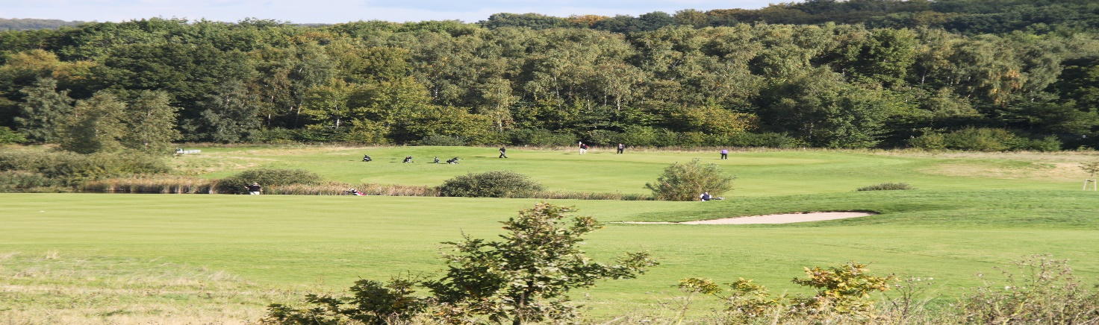

Lindhardt Golf søger engageret Elev / Assistent

**Jobbet** indeholder følgende:

* Undervisning af klubbernes medlemmer på alle niveauer både individuelle lektioner og holdtræning
* Undervisning af bred elitetrup fra ungdomsspillere til veteranelite
* Undervisning og udvikling af juniorspillere fra 7 år.
* Afvikle diverse events, skolegolf-besøg og rekrutteringsevents i samarbejde med headpro
* Fitting af udstyr til kunder i vores store fittingstudie
* Servicere medlemmer og gæster fra shoppen

Derudover får du helårsansættelse med afspadsering i vintermånederne.

Du vil være tilknyttet Værløse Golfklub 4 dage ugentligt og Kalundborg Golfklub 2 dage ugentligt.

**Dine kompetencer:**

Du har lyst til at lære at undervise i golf, lære at videreformidle din viden på en inspirerende måde, du er dygtig til at kommunikere og god til at skabe motivation hos den enkelte. Du er imødekommende, engageret, initiativrig og bidrager til en positiv stemning.

Hvis du søger som elev, så skal du være fyldt 18 år, have bestået en STX eller lign, have DGU-registreret hcp på max. 4 for mænd og max. 6 for kvinder samt opgive din amatørstatus. Elev-uddannelsen er 3 årig og i vinterperioden er der skoleophold. Skoleopholdet betales af Lindhardt golf. Se mere på: https://www.pga.dk/elev-uddannelse

Hvis du søger som assistent skal du selvfølgelig være PGA uddannet og have erfaring fra lignende job i branchen samt gode referencer. Opgaverne tilpasses til dig, hvis du allerede er Pro.

**Hvem er vi?**

Lindhardt Golf har forpagtningsaftale med Værløse Golfklub og Kalundborg Golfklub, og derfor står vi for alle undervisningstilbud til klubbernes medlemmer og gæster, vi afvikler alle klubtimer såsom elitetræning, juniortræning og begyndertræning og derudover servicerer vi såvel medlemmer som gæster. Vi driver on-course proshop i Værløse Golfklub og i Kalundborg Golfklub samt webshop Lindhardtgolf.dk.

Værløse Golfklub er en veldrevet, økonomisk solid nordsjællandsk klub, som med sine ca. 1200 medlemmer har fokus på udvikling af banen og klubben som helhed. Vi har et lækkert træningsareal med robotopsamling på driving range, indspil/bunker område, putting greens, mindre short game bane og trackman golfsimulator. Vi har et velfungerende samarbejde med sekretariat, greenkeepere, bestyrelse og restaurant, og vi fremstår som en integreret del af Værløse golfklub.

Kalundborg Golfklub er en mindre vestsjællandsk klub med ca. 500 medlemmer. Klubben har en hyggelig atmosfære og du vil hurtigt lære folk at kende og indgå i klubbens miljø. Klubbens træningsanlæg er netop blevet opdateret med et lækkert indspilsområde og derudover er der god driving range samt putting green. Vi driver proshop i klubben, og du vil passe shoppen, når du ikke er på træningsanlægget.

Er du interesseret i et sjovt og afvekslende job hos os, bedes du sende et motiveret CV til [lindhardtgolf14@gmail.com](mailto:lindhardtgolf14@gmail.com). Ansøg snarest muligt og senest 1. oktober. Vi afholder samtaler løbende.

Vi glæder os til at høre fra dig.